11月检查申请单质控
住院号 | 检查单类型 | 开单日期 | 开单医师 |  |  | 检查项目
 |  |  |  | 主诉 | 病情摘要 |  | 既往史 | 体格检查 | 辅助检查 | 诊断 | 内容申请单不一致
02412896 | MR | 2024-11-1 | 王立波 | √ | √ |  | √ | √ | √ | √ | ×
01310591 | MR | 2024-11-1 | 支飞虎 | √ | × |  | × | √ | × | √ | ×
02412925 | MR | 2024-11-2 | 钟承隽 | √ | √ |  | √ | √ | √ | √ | ×
02413019 | MR | 2024-11-3 | 沈家峰 | √ | √ |  | √ | √ | √ | √ | ×
01912374 | MR | 2024-11-6 | 赵艳明 | √ | √ |  | √ | √ | √ | √ | ×
02413341 | CT | 2024-11-13 | 王洪灿 | √ | × |  | × | √ | × | √ | ×
02413414 | MR | 2024-11-13 | 沈波 | √ | √ |  | √ | √ | √ | √ | ×
02413560 | CT | 2024-11-15 | 兰垂世 | √ | √ |  | √ | √ | √ | √ | ×
02409946 | CT | 2024-11-16 | 张梦娇 | √ | √ |  | √ | √ | √ | √ | ×
01904925 | MR | 2024-11-15 | 边俊 | √ | √ |  | √ | √ | √ | √ | ×
01902274 | CT | 2024-11-18 | 谢睿 | √ | √ |  | √ | √ | √ | √ | ×
01908679 | MR | 2024-11-20 | 洪杰 | √ | √ |  | √ | √ | √ | √ | ×
02413710 | MR | 2024-11-19 | 孙玲玲 | √ | √ |  | × | √ | × | √ | ×
02413769 | MR | 2024-11-19 | 刘浩飞 | √ | √ |  | √ | √ | × | √ | ×
02260666 | MR | 2024-11-22 | 刘运海 | √ | × |  | × | √ | × | √ | ×
02002325 | CT | 2024-11-24 | 裘陈茹婷 | √ | √ |  | √ | √ | √ | √ | ×
01909154 | MR | 2024-11-23 | 谢超 | √ | √ |  | √ | √ | √ | √ | ×
02413717 | MR | 2024-11-21 | 边佳萍 | √ | √ |  | √ | √ | √ | √ | ×
02414005 | MR | 2024-11-27 | 张彬 | √ | √ |  | √ | √ | √ | √ | ×
02414148 | CT | 2024-11-28 | 张学思 | √ | × |  | × | √ | × | √ | ×
02414159 | MR | 2024-11-29 | 王家甜 | √ | √ |  | √ | √ | × | √ | ×
02414193 | MR | 2024-11-29 | 沈钱理 | √ | × |  | × | √ | × | √ | ×
注：对住院患者检查申请单进行专项检查，其中主诉、体格检查或诊断任缺一项者视为不合格申请单；非入院常规检查，如申请单内容与检查部位及要求不一致，亦视为不合格申请单。

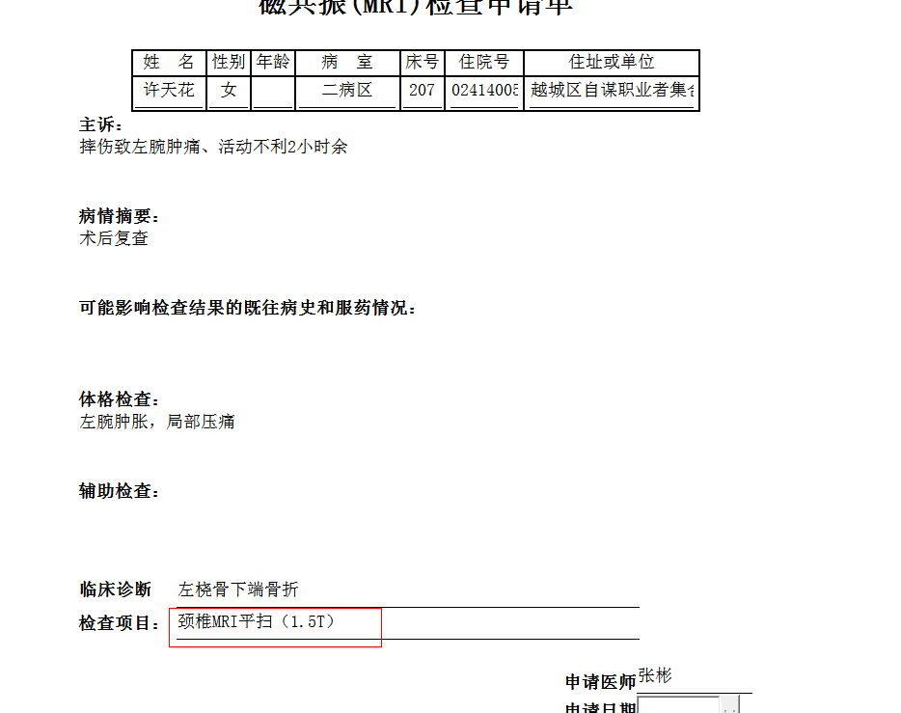
马军华组

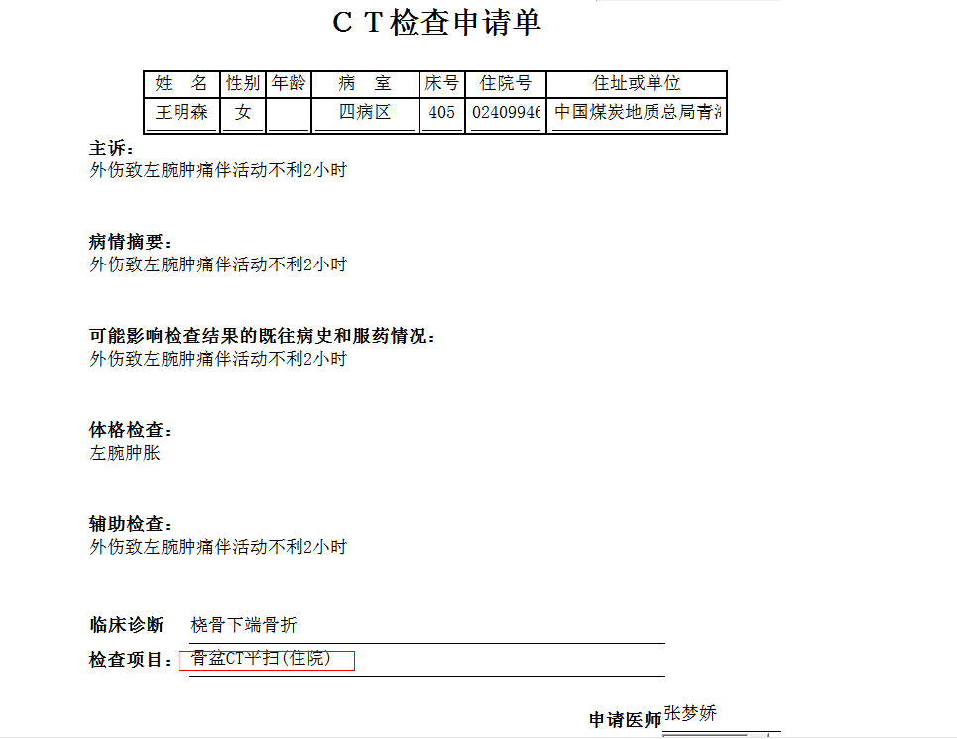
葛剑洪组
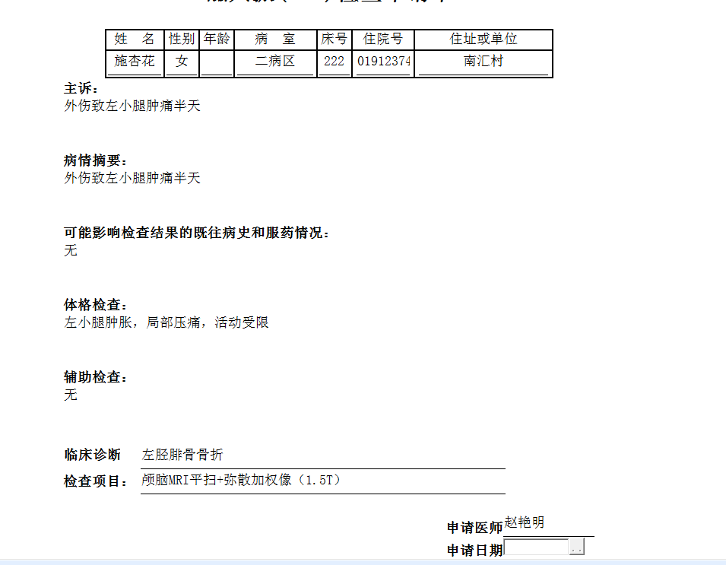

林武组

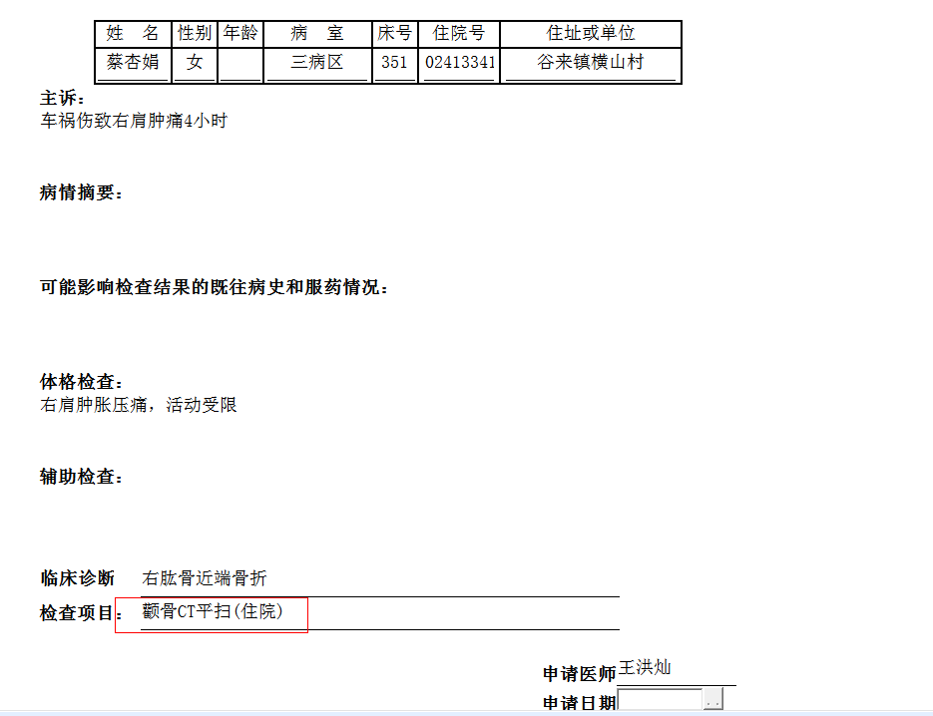
林武组

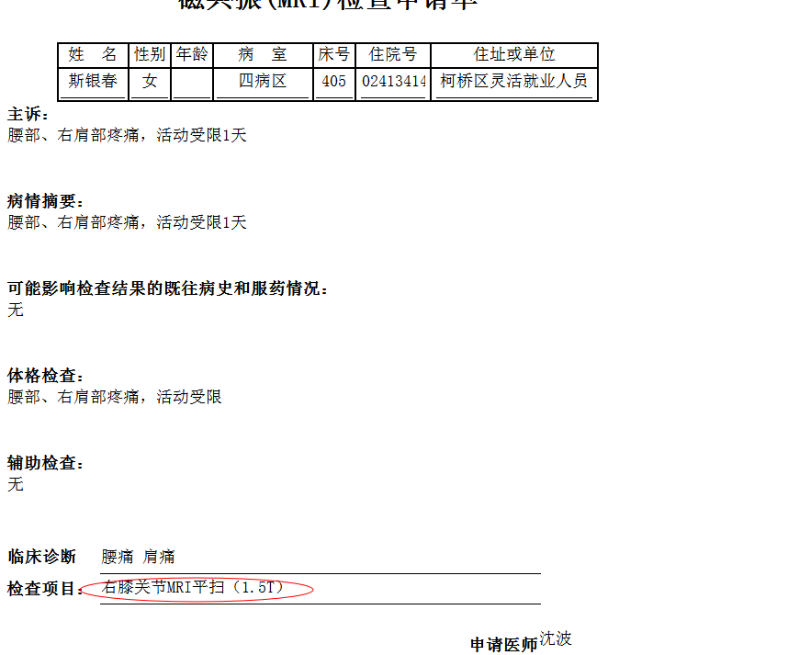
陈建德组

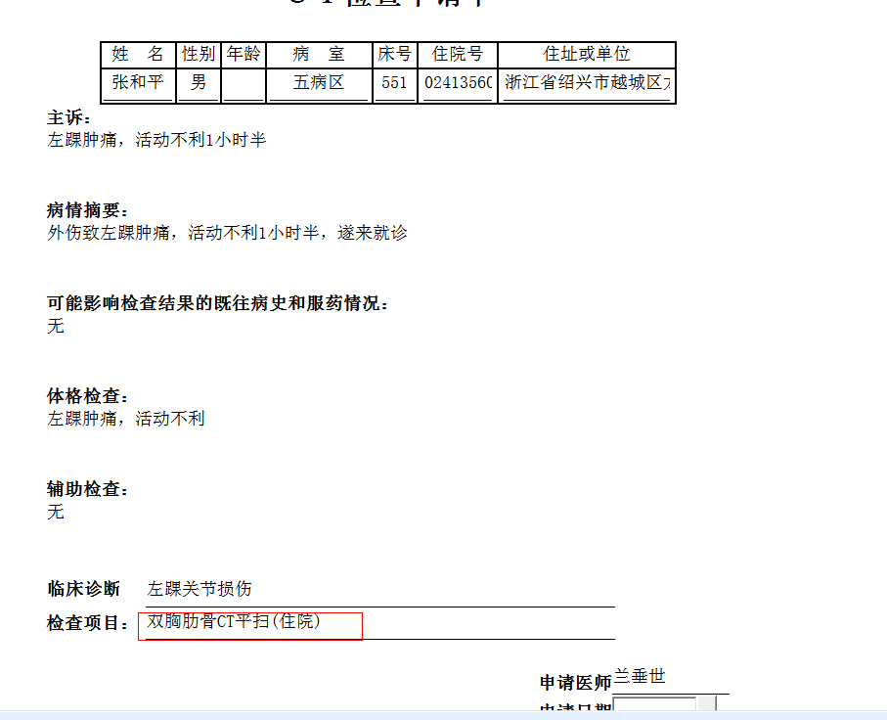
谢峰组

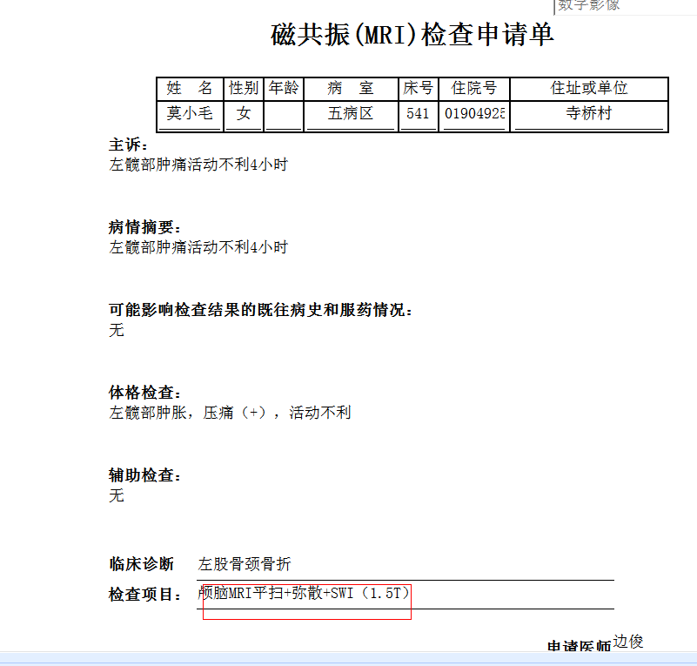
谢峰组

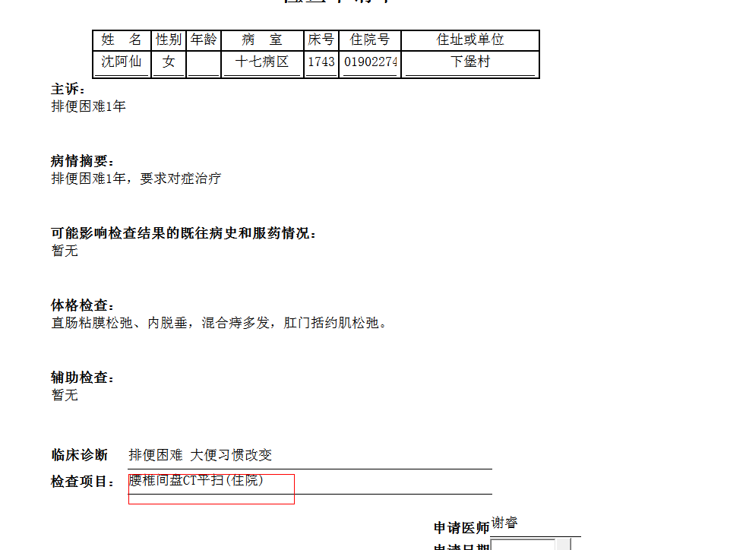
郝飞组

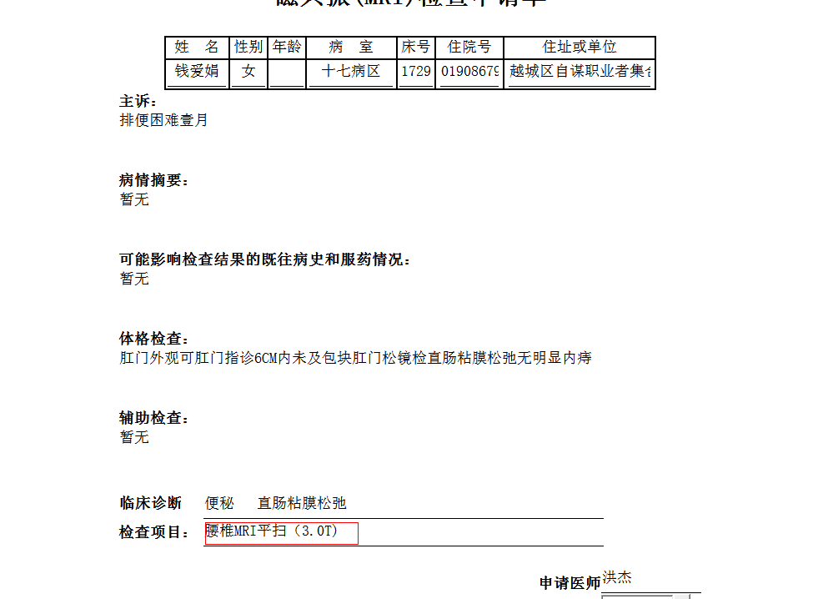
郝飞组

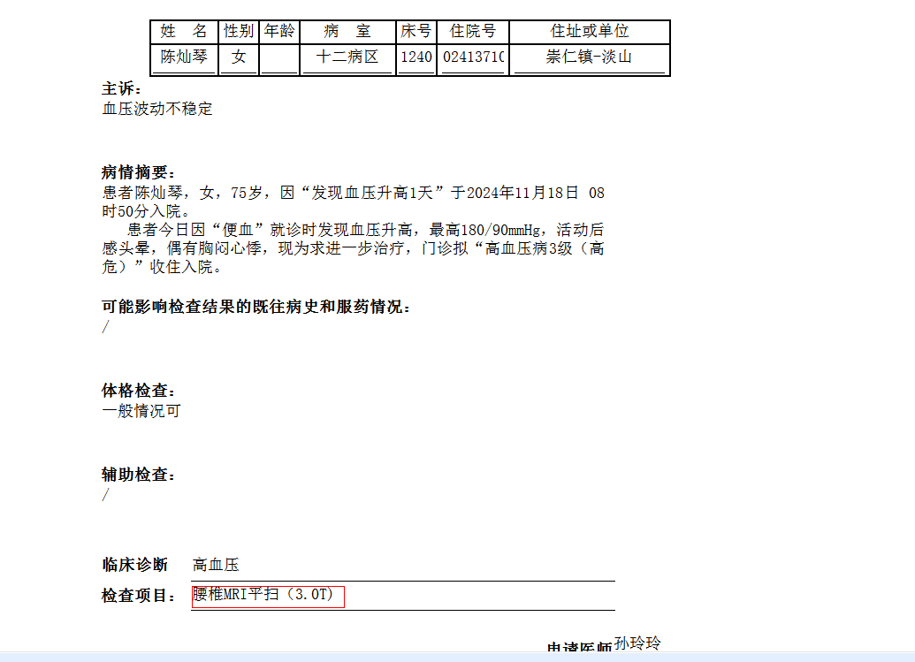
叶玲玲组

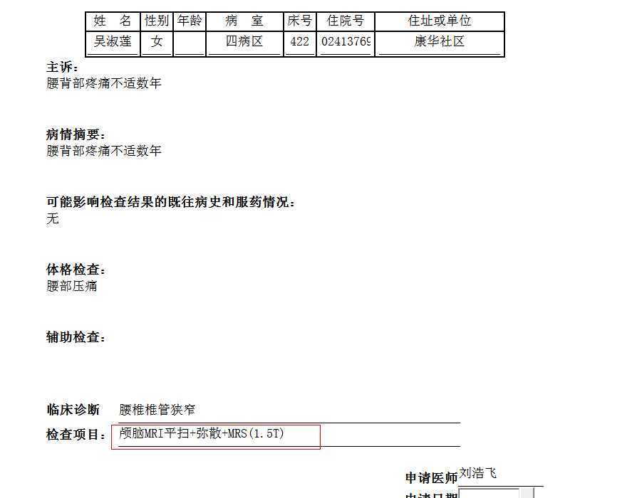
韦金忠组

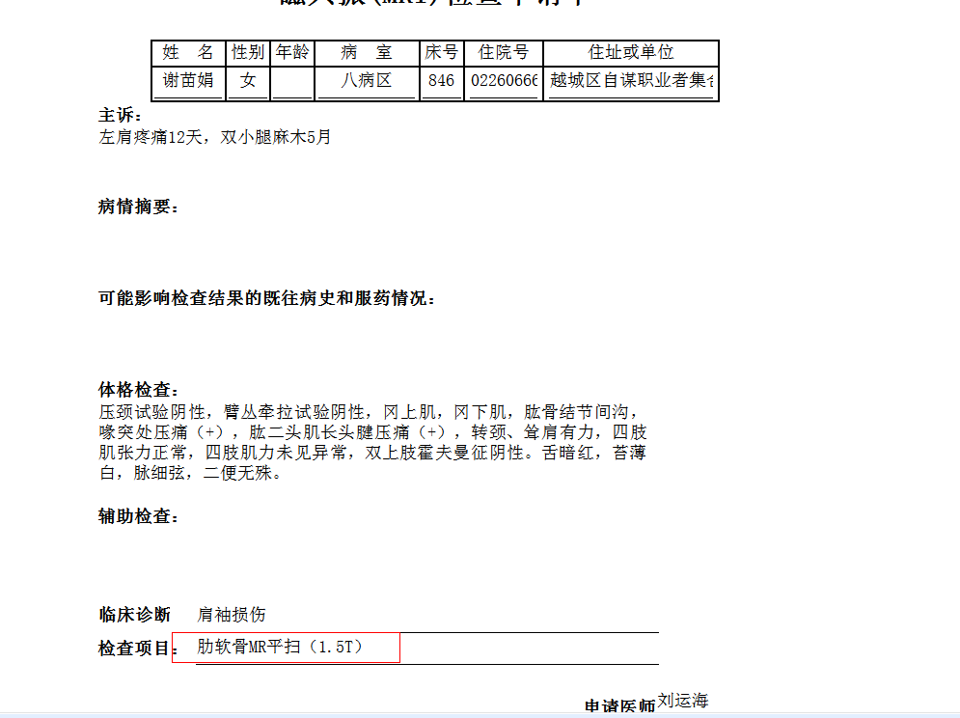
刘磊组

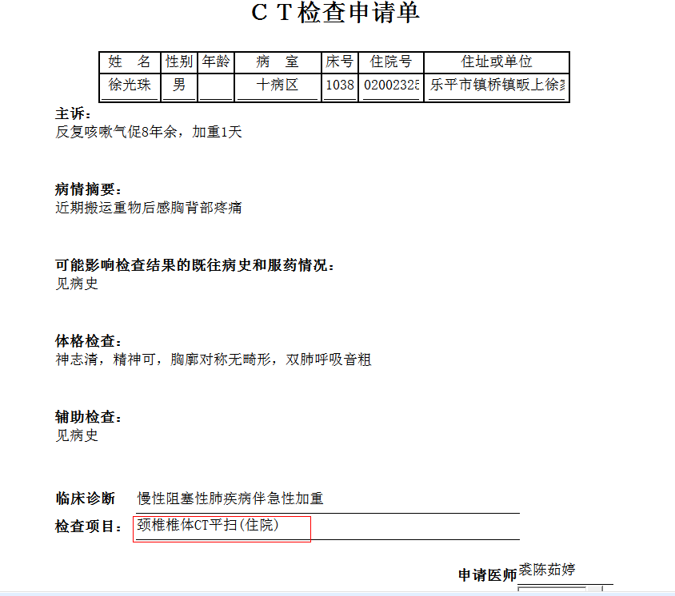
何薇组

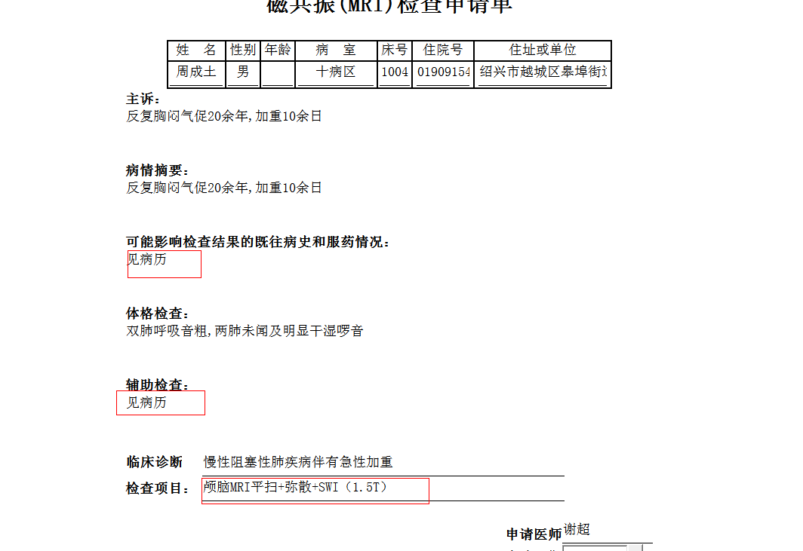
王一萍组

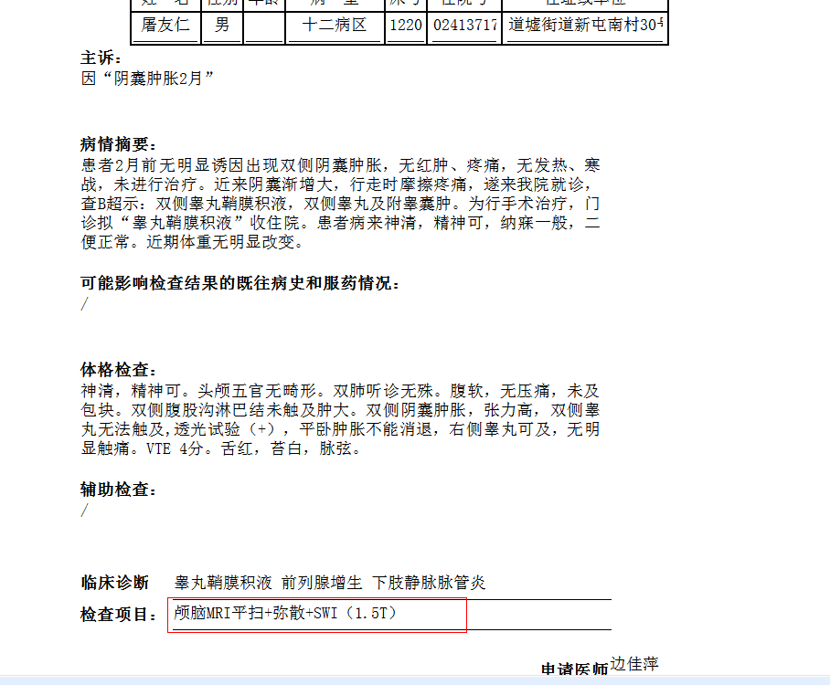
边佳萍组
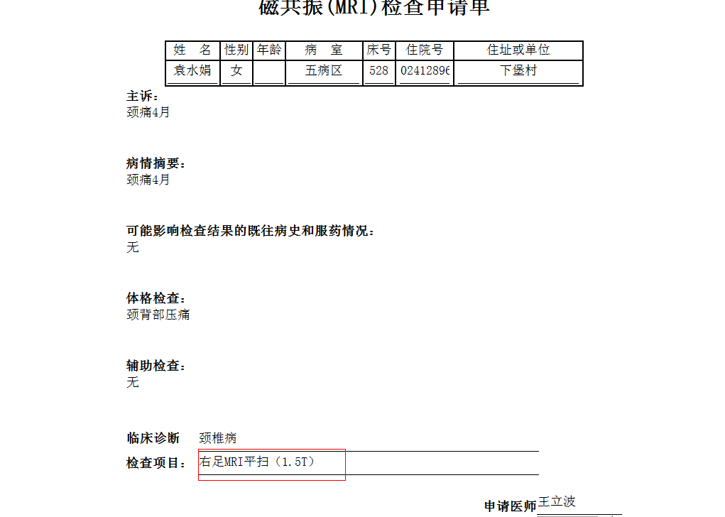
夏炳江组
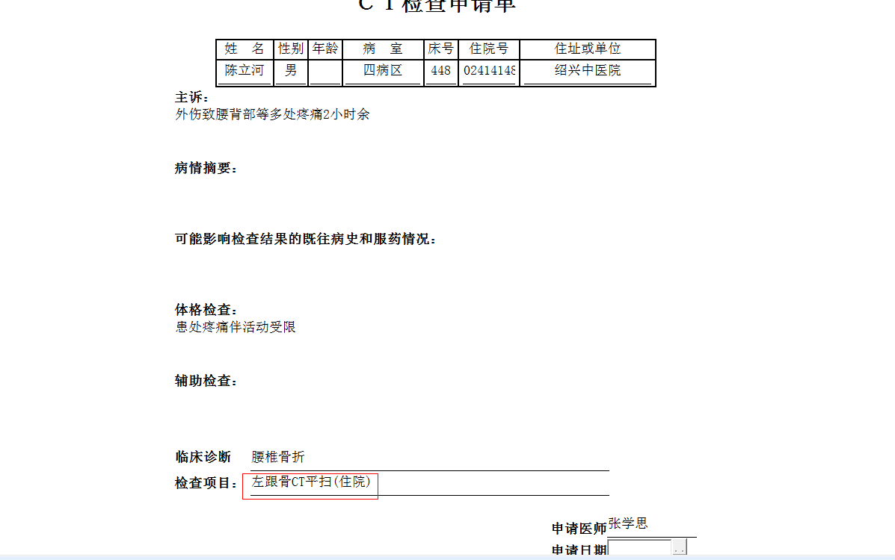

夏炳江组
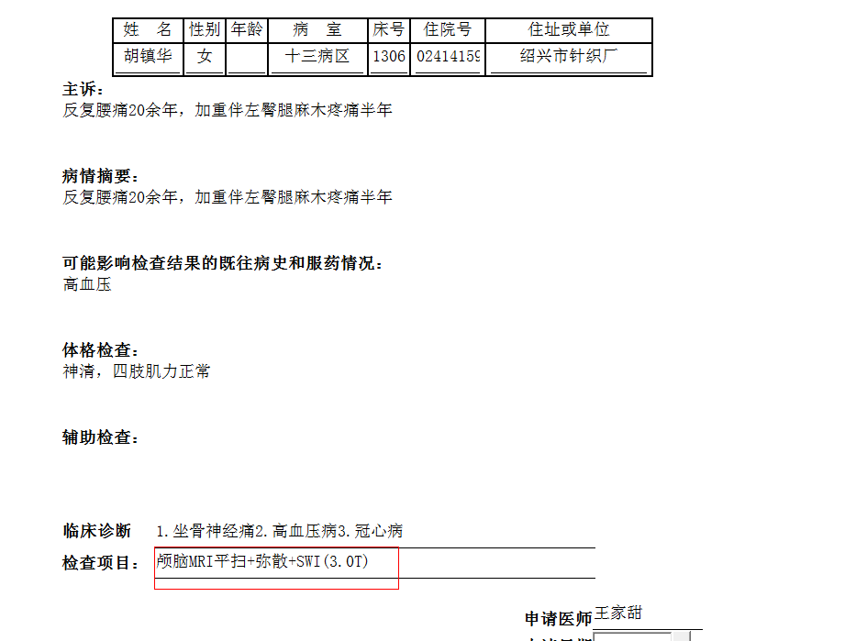
朱观祥组

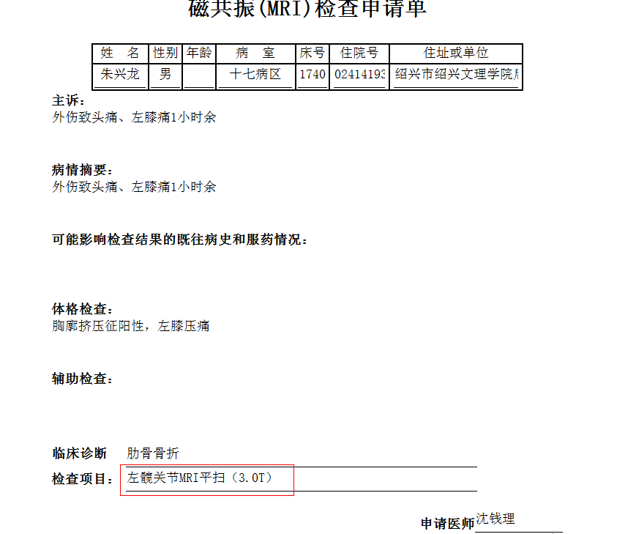
谢立江组
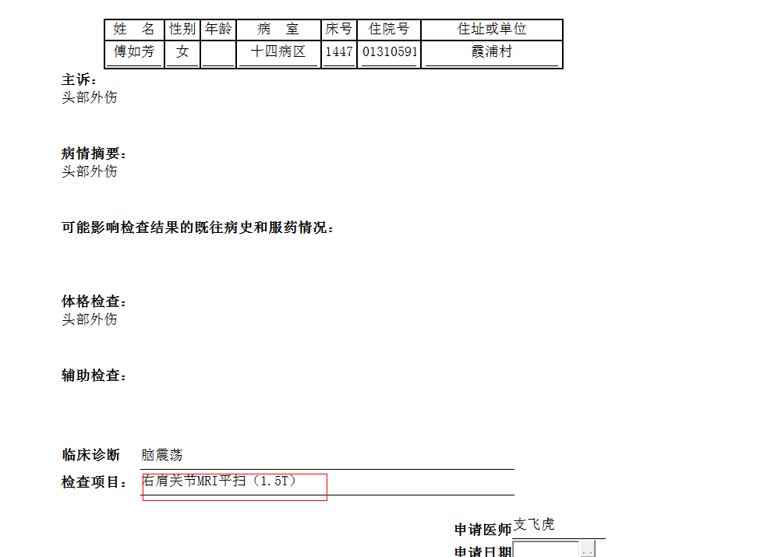
张建宇组

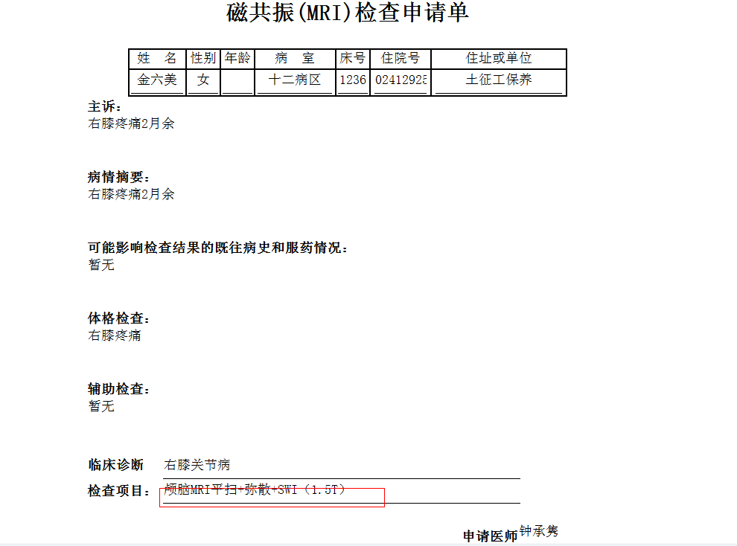
沈剑增组

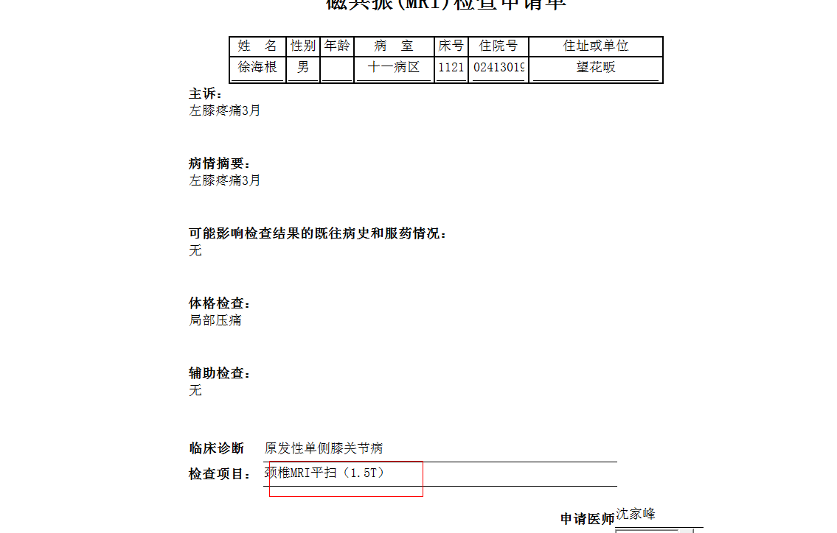
朱国文组

